第1课时 平面向量及其应用
课后训练巩固提升
1.已知平面向量a=(1,1),b=(1,-1),则向量$\frac{1}{2}$a-$\frac{3}{2}$b等于( )
A.(-2,-1) B.(-2,1)
C.(-1,0) D.(-1,2)
解析:$\frac{1}{2}$a=$\left(\frac{1}{2}\text{,}\frac{1}{2}\right),\frac{3}{2}$b=$\left(\frac{3}{2}\text{,-}\frac{3}{2}\right)$,故$\frac{1}{2}$a-$\frac{3}{2}$b=(-1,2).
答案:D
2.若点D在三角形ABC的边BC上,且$\vec{CD}$=4$\vec{DB}$=r$\vec{AB}$+s$\vec{AC}$,则3r+s的值为( )
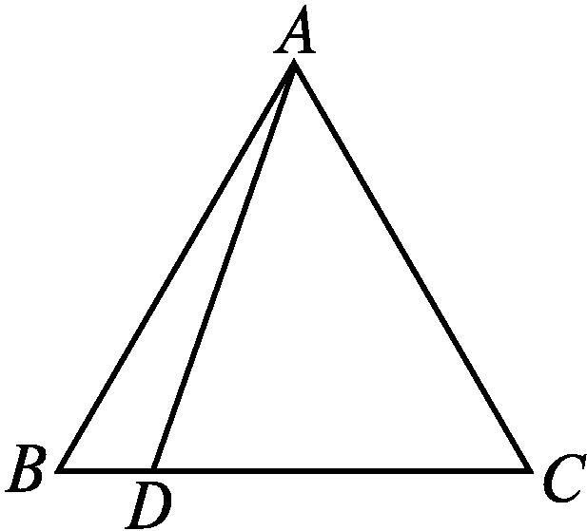
A.$\frac{16}{5}$ B.$\frac{12}{5}$ C.$\frac{8}{5}$ D.$\frac{4}{5}$
解析:因为$\vec{CD}$=4$\vec{DB}$=r$\vec{AB}$+s$\vec{AC}$,
所以$\vec{CD}=\frac{4}{5}\vec{CB}=\frac{4}{5}(\vec{AB}-\vec{AC}$)=r$\vec{AB}$+s$\vec{AC}$,
所以r=$\frac{4}{5}$,s=-$\frac{4}{5}$,
所以3r+s=$\frac{12}{5}-\frac{4}{5}=\frac{8}{5}$.
答案:C
3.设x,y∈R,向量a=(x,1),b=(1,y),c=(2,-4),且a⊥c,b∥c,则|a+b|等于( )
A.$\sqrt{5}$ B.2$\sqrt{5}$ C.$\sqrt{10}$ D.10
解析:因为a⊥c,所以2x-4=0,即x=2.
因为b∥c,所以2y=-4,即y=-2.
故a=(2,1),b=(1,-2),则a+b=(3,-1),
即|a+b|=$\sqrt{3^{2}+\text{(-}1{\text{)}}^{2}}=\sqrt{10}$.
答案:C
4.在△ABC中,a,b,c分别为角A,B,C所对的边,若(a+b)²-c²=4,且C=60°,则ab的值为( )
A.$\frac{4}{3}$ B.1+$\sqrt{3}$ C.1 D.$\frac{1+\sqrt{3}}{2}$
解析:由余弦定理c²=a²+b²-2abcos C及C=60°,得c²=a²+b²-ab,因为(a+b)²-c²=4,
所以a²+b²-c²+2ab=4,得ab=$\frac{4}{3}$.
答案:A
5.(多选题)在△ABC中,若AB=3,AC=2,BC=$\sqrt{10}$,则 ( )
A.sin A=$\frac{\sqrt{15}}{4}$ B.△ABC的面积为$\frac{3\sqrt{15}}{4}$
C.$\vec{AB}·\vec{AC}=\frac{3}{2}$ D.BC边上的高线长为$\frac{3\sqrt{15}}{4}$
解析:在△ABC中,cos A=$\frac{AB^{2}+AC^{2}\text{-}BC^{2}}{2AB\text{·}AC}=\frac{9+4\text{-}10}{2×3×2}=\frac{1}{4}$.
A中,sin A=$\sqrt{1\text{-}cos^{2}A}=\frac{\sqrt{15}}{4}$,故A正确;
B中,△ABC的面积S=$\frac{1}{2}$AB·ACsin A=$\frac{3\sqrt{15}}{4}$,故B正确;
C中,$\vec{AB}·\vec{AC}$=|$\vec{AB}$||$\vec{AC}$|cos A=3×2×$\frac{1}{4}=\frac{3}{2}$,故C正确;
D中,由B项知△ABC的面积S=$\frac{3\sqrt{15}}{4}$,设BC边上的高线为h_{BC},则S=$\frac{1}{2}$BC·h_{BC}=$\frac{3\sqrt{15}}{4}$,得h_{BC}=$\frac{3\sqrt{6}}{4}$,故D错误.
答案:ABC
6.设向量a=(-1,2),b=(m,1),如果向量a+2b与2a-b平行,那么a与b的数量积等于 .
解析:a+2b=(-1+2m,4),2a-b=(-2-m,3),由题意得3(-1+2m)-4(-2-m)=0,则m=-$\frac{1}{2}$,
故a·b=-1×$\left(\text{-}\frac{1}{2}\right)$+2×1=$\frac{5}{2}$.
答案:$\frac{5}{2}$
7.在△ABC中,角A,B,C所对的边分别为a,b,c.若a=$\sqrt{7}$,b=2,A=60°,则sin B= , c= .
解析:由正弦定理$\frac{a}{sinA}=\frac{b}{sinB}$,得$\frac{\sqrt{7}}{\frac{\sqrt{3}}{2}}=\frac{2}{sinB}$,
即sin B=$\frac{\sqrt{21}}{7}$.
由余弦定理的推论,得cos A=$\frac{b^{2}+c^{2}\text{-}a^{2}}{2bc}$,得$\frac{1}{2}=\frac{4+c^{2}\text{-}7}{4c}$,即c=3.
答案:$\frac{\sqrt{21}}{7}$ 3
8.已知菱形ABCD的边长为a,∠DAB=60°,$\vec{EC}$=2$\vec{DE}$,则$\vec{AE}·\vec{DB}$的值为 .
解析:(方法一:用基底表示)∵$\vec{EC}$=2$\vec{DE}$,
∴$\vec{DE}=\frac{1}{3}\vec{DC}$.
∵菱形ABCD的边长为a,∠DAB=60°,
∴|$\vec{DA}$|=|$\vec{DC}$|=a,
$\vec{DA}·\vec{DC}$=|$\vec{DA}$||$\vec{DC}$|cos 120°=-$\frac{1}{2}$a².
∵$\vec{DB}=\vec{DA}+\vec{DC}$,
∴$\vec{AE}·\vec{DB}$=($\vec{AD}+\vec{DE}$)·($\vec{DA}+\vec{DC}$)
=$\left(\vec{AD}+\frac{1}{3}\vec{DC}\right)$·($\vec{DA}+\vec{DC}$)
=-${\vec{DA}}^{2}+\frac{1}{3}{\vec{DC}}^{2}-\frac{2}{3}\vec{DA}·\vec{DC}$
=-a²+$\frac{1}{3}$a²+$\frac{1}{3}$a²=-$\frac{a^{2}}{3}$.
(方法二:用坐标表示)以AC,BD所在直线分别为x轴、y轴,建立平面直角坐标系(图略).
则A$\left(\text{-}\frac{\sqrt{3}}{2}a\text{,}0\right)$,B$\left(0\text{,-}\frac{1}{2}a\right)$,C$\left(\frac{\sqrt{3}}{2}a\text{,}0\right)$,D(0,$\frac{1}{2}$a),E$\left(\frac{\sqrt{3}}{6}a\text{,}\frac{1}{3}a\right)$.
则$\vec{AE}=\left(\frac{2\sqrt{3}}{3}a\text{,}\frac{1}{3}a\right),\vec{DB}$=(0,-a).
故$\vec{AE}·\vec{DB}$=-$\frac{a^{2}}{3}$.
答案:-$\frac{a^{2}}{3}$
9.在△ABC中,角A,B,C的对边分别是a,b,c,且bsin A=$\sqrt{3}$acos B.
(1)求B的大小;
(2)若b=3,sin C=2sin A,求a,c的值.
解:(1)∵bsin A=$\sqrt{3}$acos B,
∴sin Bsin A=$\sqrt{3}$sin Acos B.
∵A为△ABC的内角,∴sin A>0,∴tan B=$\sqrt{3}$,
∵0<B<π,∴B=$\frac{π}{3}$.
(2)∵sin C=2sin A,∴c=2a.
由(1)知B=$\frac{π}{3}$,∵b²=a²+c²-2accos B,
∴a²+(2a)²-2a·2a·$\frac{1}{2}$=9,
∴a=$\sqrt{3}$,c=2$\sqrt{3}$.
10.已知|a|=4,|b|=3,(2a-3b)·(2a+b)=61.
(1)求a与b的夹角θ;
(2)求|a+b|;
(3)若$\vec{AB}$=a,$\vec{BC}$=b,求△ABC的面积.
解:(1)因为(2a-3b)·(2a+b)=61,
所以4|a|²-4a·b-3|b|²=61.
又|a|=4,|b|=3,所以64-4a·b-27=61,
所以a·b=-6,
所以cos θ=$\frac{a\text{·}b}{\text{|}a\text{||}b\text{|}}=\frac{\text{-}6}{4×3}$=-$\frac{1}{2}$.
因为0≤θ≤π,所以θ=$\frac{2π}{3}$.
(2)|a+b|²=(a+b)²=|a|²+2a·b+|b|²=4²+2×(-6)+3²=13,即|a+b|=$\sqrt{13}$.
(3)因为$\vec{AB}与\vec{BC}$的夹角θ=$\frac{2π}{3}$,
所以∠ABC=π-$\frac{2π}{3}=\frac{π}{3}$.
又|$\vec{AB}$|=|a|=4,|$\vec{BC}$|=|b|=3,
所以S_{△ABC}=$\frac{1}{2}|\vec{AB}$||$\vec{BC}$|sin∠ABC=$\frac{1}{2}$×4×3×$\frac{\sqrt{3}}{2}$=3$\sqrt{3}$.

